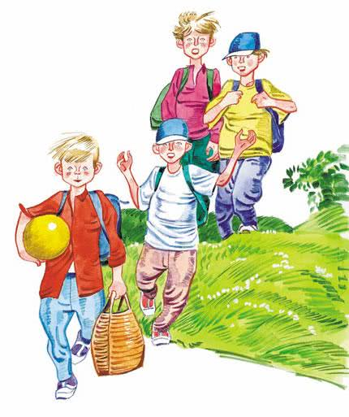
Мы приехали на речкуВоскресенье провести,А свободного местечкаВозле речки не найти!
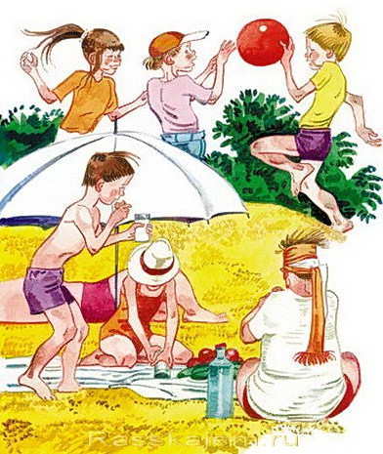
Тут сидят и там сидят:Загорают и едят,Отдыхают, как хотят,Сотни взрослых и ребят.

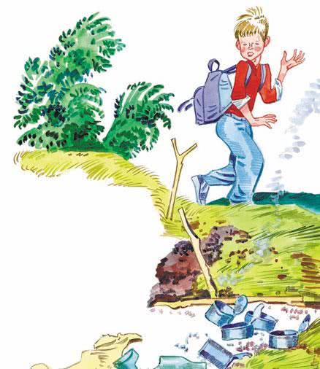
Мы по бережку прошлиИ поляночку нашли.Но на солнечной полянкеТут и там – пустые банкиИ, как будто нам назло,Даже битое стекло!Мы по бережку прошли,Место новое нашли.Но и здесь до нас сидели;Жгли костёр, бумагу жгли —Тоже пили, тоже ели,Насорили и ушли!

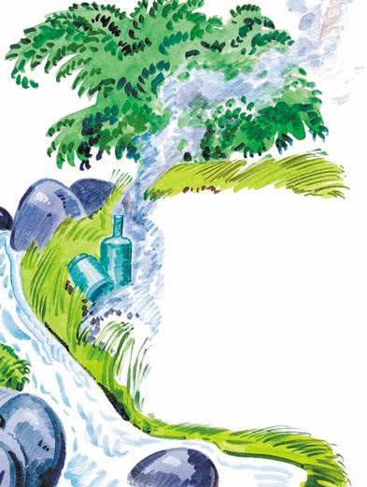
Мы прошли, конечно, мимо…– Эй, ребята! – крикнул Дима.—Вот местечко хоть куда!Родниковая вода!Чудный вид!Прекрасный пляж!Распаковывай багаж!Мы купались,Загорали,Жгли костёр,В футбол играли —Веселились, как могли!Пили квас,Консервы ели,Хоровые песни пели…
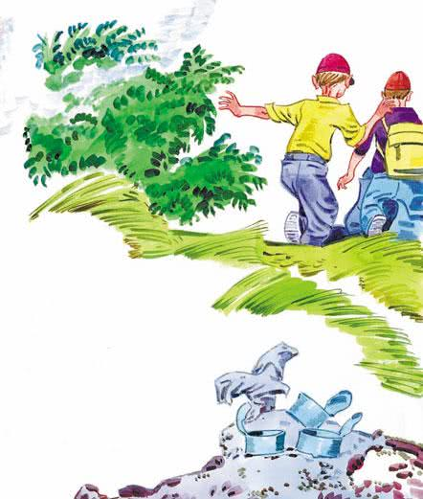
Отдохнули – и ушли!И остались на полянкеУ потухшего костра:Две разбитых нами склянки,Две размокшие баранки —Словом, мусора гора!Мы приехали на речкуПонедельник провести,Только чистого местечкаВозле речки не найти!

